比较法
比较因素 |  | 估价对象 |  |  | 案例A |  | 案例B |  | 案例C
 |  | 羊坊店17号12栋2门16号 |  |  | 羊坊店17号 |  | 羊坊店17号 |  | 羊坊店西路10号
交易时间 |  | 2023年3月21日 | 100 | 2023年2月22日 |  | 100 | 2023年2月8日 | 100 | 2022年11月22日 | 99.8
交易情况 |  | 正常 | 100 | 正常 |  | 100 | 正常 | 100 | 正常 | 100
权益状况 | 用途 | 住宅 | 100 | 住宅 |  | 100 | 住宅 | 100 | 住宅 | 100
区位状况 | 居住社区成熟度 | 较好 | 100 | 较好 |  | 100 | 较好 | 100 | 较好 | 100
区位状况 | 交通便捷度 | 好 | 100 | 好 |  | 100 | 好 | 100 | 好 | 100
区位状况 | 公共配套设施 | 较好 | 100 | 较好 |  | 100 | 较好 | 100 | 较好 | 100
区位状况 | 基础设施水平 | 七通 | 100 | 七通 |  | 100 | 七通 | 100 | 七通 | 100
区位状况 | 自然及人文环境 | 较好 | 100 | 较好 |  | 100 | 较好 | 100 | 较好 | 100
区位状况 | 朝向 | 东 | 100 | 东 |  | 100 | 南北 | 102.5 | 东西 | 100.5
区位状况 | 楼层 | 1/5 | 100 | 5/5 |  | 99 | 2/5 | 101 | 6/6 | 98
实物状况 | 建筑类型 | 多层板楼 | 100 | 多层板楼 |  | 100 | 多层板楼 | 100 | 多层板楼 | 100
实物状况 | 项目建筑规模 | 50.1 | 100 | 50.1 |  | 100 | 88.1 | 98 | 60.1 | 100
实物状况 | 建筑结构 | 混合 | 100 | 混合 |  | 100 | 混合 | 100 | 混合 | 100
实物状况 | 公共部分装修 | 简单装修 | 100 | 简单装修 |  | 100 | 简单装修 | 100 | 简单装修 | 100
实物状况 | 物业管理 | 普通物业管理 | 100 | 普通物业管理 |  | 100 | 普通物业管理 | 100 | 普通物业管理 | 100
实物状况 | 市政基础设施 | 七通 | 100 | 七通 |  | 100 | 七通 | 100 | 七通 | 100
实物状况 | 内部装修 | 简单装修 | 100 | 普通装修 |  | 102 | 简单装修 | 100 | 普通装修 | 102
成交单价（元/平方米） |  | —— |  | 93812 |  |  | 87287 |  | 89966
比较价值（元/平方米） |  | 89557 |  | 92902 |  |  | 86036 |  | 89734

二、估价对象及可比案例位置图
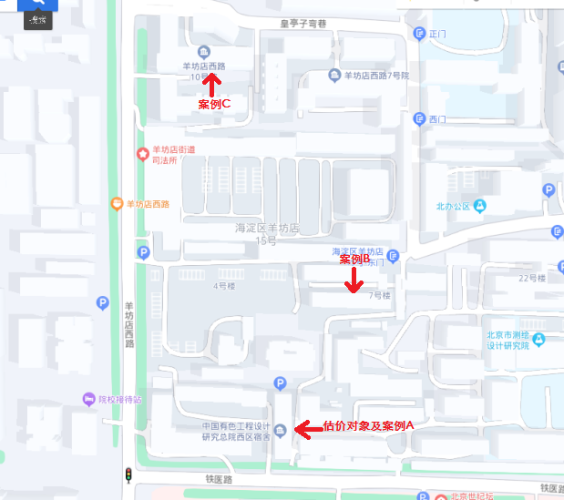
三、补缴的政府土地出让收益
根据《北京市已购公有住房上市出售实施办法》[京政发[2003]3号]，上市出售按房改成本价购买的公有住房，须按当年房改成本价1%补交土地出让金或土地收益后可申请办理商品房房屋所有权证，同时根据《关于2001年向职工出售公有住宅楼房的价格及有关政策的通知》[京国土房管方字（2000）第696号]，自2001年1月1日起，城近郊区（东城、西城、崇文、宣武、海淀、丰台、石景山）新建公有住宅楼房成本价为每建筑平方米1560元，即估价对象应交15.6元/平方米人民币，则需补交的土地出让金为782元人民币（即50.1×15.6=782元）。
- 估价结果
估价结果一览表
市场价值 | 单价 | 89557
市场价值 | 总价 | 4486806
市场价值 | 大写金额 | 肆佰肆拾捌万陆仟捌佰零陆元整
需扣除的政府土地出让收益 | 总价 | 782
已扣除政府土地出让收益的房地产价值 | 总价 | 4486024
单位：元/建筑面积平方米、元（币种：人民币）

